

práctica 2

INGENIERIA DE SOFTWARE



20 de octubre de 2016

INTEGRANTES:  
TAMMY MADAI NOH HOIL  
JOSE LUIS BALAM NOVELO

|  |  |  |
| --- | --- | --- |
| NOMBRE | Documentar consultar historial académico | |
| AUTOR | Jose Luis Balam Novelo | |
| FECHA | 20/10/2016 | |
| DESCRIPCION | El administrador podrá consultar el historial académico de un alumno por medio de la matricula | |
| ACTOR(ES) | Administrador | |
| PRECONDICION | El administrador debe estar aprobado por el sistema y debe buscar por medio de la matricula la consulta del historial académico. | |
| FLUJO NORMAL | ACTOR | SISTEMA |
|  | 1.- el administrador ingresara la matrícula de un alumno | 2.- el sistema buscara si existe la matrícula y procederá a mostrar en pantalla la consulta |
| FLUJO ALTERNATIVO | * 1. Si no existe el alumno mostrara un mensaje de “no encontrado”.   2. Si el alumno es de nuevo ingreso, notificara que no tiene un historial académico.   3. Si no se escribe una matrícula se mostrara todos los alumnos matriculados en el sistema. | |
| RENDIMIENTO | 1 minuto de respuesta. | |
| FRECUENCIA | Solo una vez por alumno | |
| IMPORTANCIA | importante | |
| URGENCIA | Puede esperar | |
| COMENTARIO | El proceso de consulta de un alumno solo se puede realizar si el administrador está registrado en el sistema y tenga iniciada sesión. | |

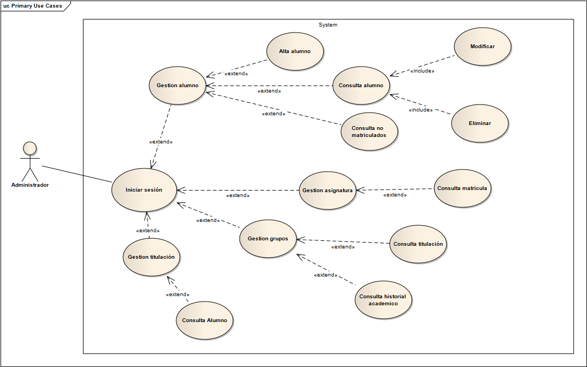

|  |  |  |
| --- | --- | --- |
| NOMBRE | Documentar añadir el acta de un alumno | |
| AUTOR | Tammy Madai Noh Hoil | |
| FECHA | 20/10/2016 | |
| DESCRIPCION | El maestro podrá añadir un acta de un alumno | |
| ACTOR(ES) | Profesor | |
| PRECONDICION | El profesor debe iniciar sesión en el sistema | |
| FLUJO NORMAL | ACTOR | SISTEMA |
|  | 1.- Capturar los datos del alumno  3.-el profesor confirmara el proceso | 2.- el sistema validara el sistema.  4.- el alumno se añade al sistema |
| FLUJO ALTERNATIVO | 2.1.- Al validar la información encuentra campos vacíos. | |
| RENDIMIENTO | Esta acción se realizará de 1 a 5 segundos. | |
| FRECUENCIA | Solo una vez por alumno | |
| IMPORTANCIA | vital | |
| URGENCIA | importante | |
| COMENTARIO | Cuando el profesor recibe las actas vacías tiene la opción de añadir al alumno. | |

